数字图像处理实验指导书
实验项目 图像增强
实验目的 学会使用Matlab及其他语言（C/C++/Java/C#）进行图像增强，了解图像增强的方法、去噪的和效果
实验要求 实现图像的各种增强技术
实验内容 灰度变换，直方图修正，滤波
实验步骤：
1.完成以下实验
1.1灰度变换
clear;
a=0.2;
b=0.9;
I = imread('pout.tif');
J = imadjust(I,[a b],[0 1]);
figure(1),imshow(I);
figure(2),imshow(J);
figure(3),imhist(I);
figure(4);imhist(J);
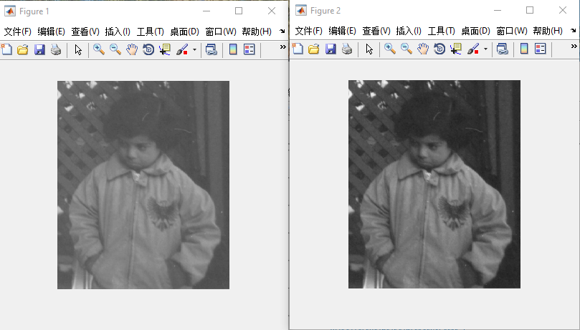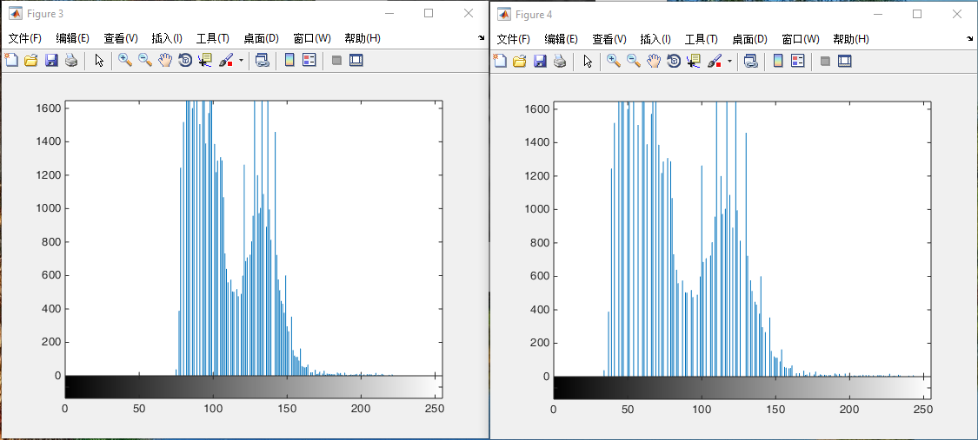
调整a,b的值，写出J的直方图的变化情况
调整a=0.1b=0.4
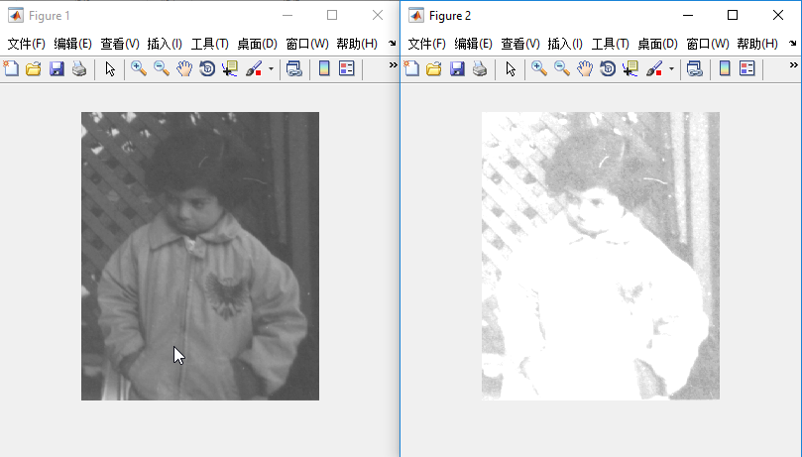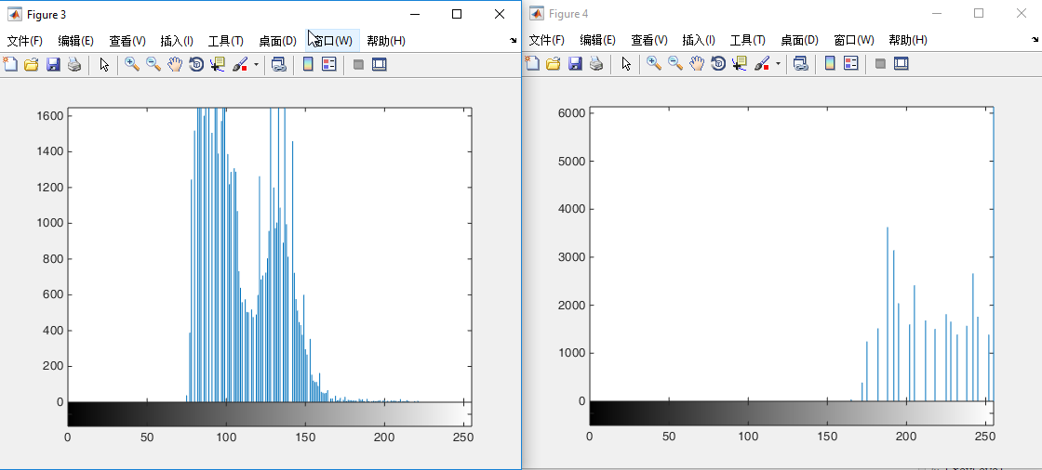
clear;
RGB1 = imread('flowers.tif');
RGB2 = imadjust(RGB1,[.2 .3 0; .6 .7 1],[]);
imshow(RGB1), figure, imshow(RGB2)
观察实验结果，写出和原图像有什么不同之处
clear;
a=0;
b=0.2;
I = imread('cameraman.tif');
J = imadjust(I,[a b],[0.5 1]);
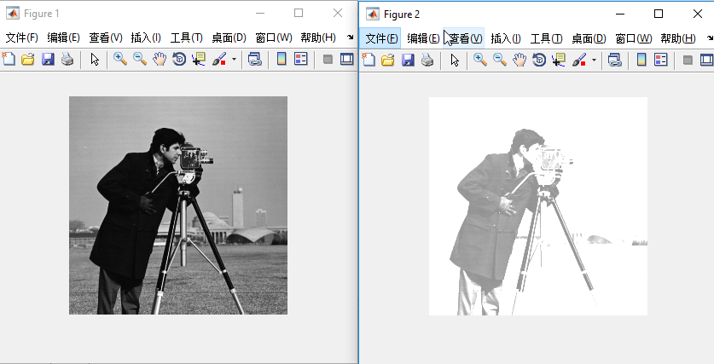
观察实验结果，写出和原图像有什么不同之处
1.2直方图均衡化
clear;
I = imread('tire.tif');
J = histeq(I);
imshow(I)
figure, imshow(J)
imhist(I,64)
figure; imhist(J,64)
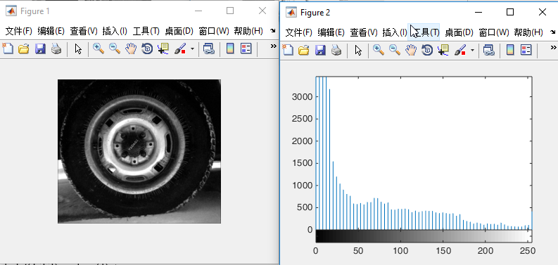
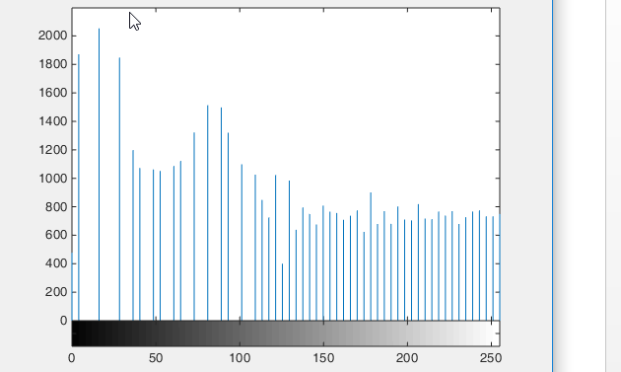
观察实验结果，写出和原图像有什么不同之处
I=imread('pout.tif');
J=histeq(I);
subplot(1,2,1);imshow(I);
subplot(1,2,2);imshow(J);
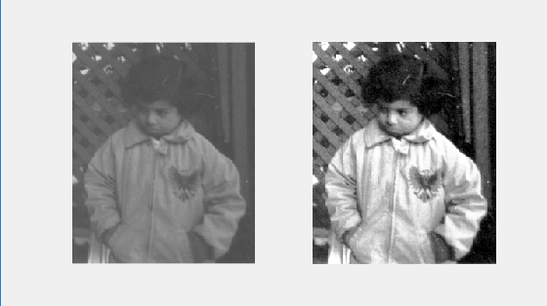
输入代码，比较I、J两幅图像的差别，写出其原因
将程序中的图像换成其他图像，验证你的说法是否正确
画出I、J的直方图，写出两者的差别
1.3图像滤波
clear;
I=imread('blood1.tif');
h=ones(5,5)/25;
J=imfilter(I,h);
figure(1);
imshow(I);
figure(2);
imshow(J);
观察实验结果，写出和原图像有什么不同之处
将h分别修改下列的值，观察实验结果，写出产生此现象的原因
h=ones(3,3)/9;

a=[1 1 1
1 2 1
1 1 1]
h=a/10;
构造一个低通滤波模板，并加以实现
构造2—3个高通滤波模板，并加以实现，和低通滤波的效果加以对比，写出高通滤波和低通滤波的差别，并写出低通滤波模板、高通滤波模板构造的规律。
1.4中值滤波
I = imread('eight.tif');
J = imnoise(I,'salt & pepper',0.02);
imshow(I)
figure, imshow(J)
K = filter2(fspecial('average',3),J)/255;
L = medfilt2(J,[3 3]);
figure, imshow(K)
figure, imshow(L)
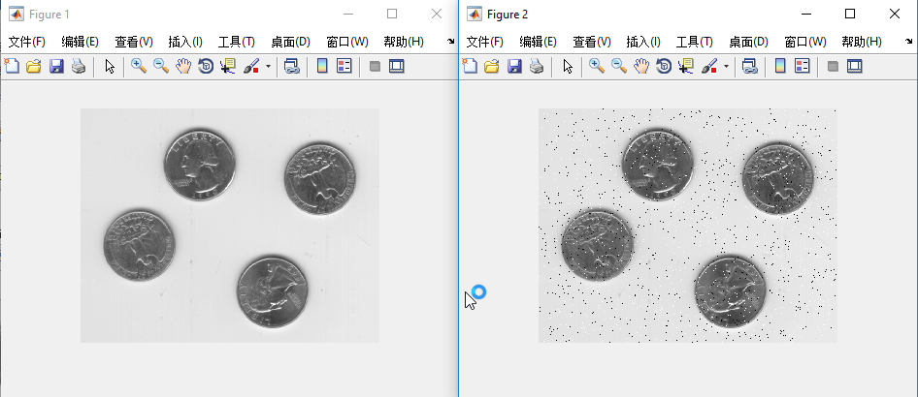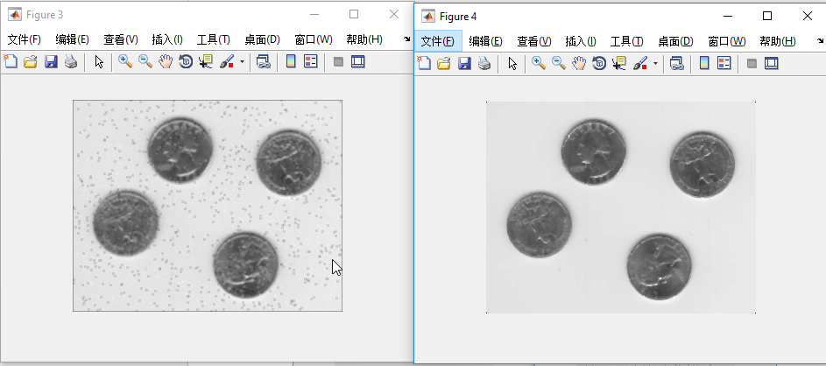
观察实验结果，修改medfilt里的模板参数，再进一步观察实验结果
2.使用C/C++/Java/C#完成图像的灰度变换、卷积滤波（平滑锐化）和中值滤波的程序。
要求：（1）灰度变换要以图像和变换函数作为参数
（2）卷积滤波要以图像和模板作为参数
（3）中值滤波要能够指定模板的大小

